УТВЕРЖДАЮ
Директор МАУ ДПО «ЦНМО»
__________________ Е.П. Митрофанова
«____» ___________________ 2026 г.
ПОЛОЖЕНИЕ
О МУНИЦИПАЛЬНОМ КОНКУРСЕ СТЕНДОВЫХ МАТЕРИАЛОВ «МИР БЕЗ ТЕРРОРИЗМА»

- ОБЩИЕ ПОЛОЖЕНИЯ
  - Настоящее Положение устанавливает цели, задачи, порядок организации и проведения муниципального конкурса стендовых материалов «Мир без терроризма» (далее – Конкурс).
  - Инициатором и организатором Конкурса являются управление образования администрации Лысьвенского муниципального округа и муниципальное автономное учреждение дополнительного профессионального образования «Центр научно-методического обеспечения» города Лысьвы Пермского края (далее – МАУ ДПО «ЦНМО»).
  - Конкурс проводится в рамках реализации программы обеспечения информационной безопасности несовершеннолетних в Пермском крае, подпрограммы «Профилактика терроризма и экстремизма на территории Лысьвенского муниципального округа» муниципальной программы «Обеспечение общественной безопасности Лысьвенского муниципального округа» (далее – Лысьвенский МО).
  - Ответственный за конкурс: Бражникова Эллина Николаевна, методист МАУ ДПО «ЦНМО» тел: 89027974540, e-mail: ellinaiandrei2010@mail.ru

- ЦЕЛИ И ЗАДАЧИ
2.1. Цель: вовлечение обучающихся Лысьвенского муниципального округа в общественно значимую деятельность по профилактике экстремизма и терроризма, повышение уровня информированности по правилам поведения в чрезвычайных ситуациях, формирование у подрастающего поколения нетерпимого отношения к проявлениям терроризма и экстремизма.
2.2 Задачи:
- информирование обучающихся об основных правилах безопасности и действиях в условиях опасной ситуации;
- снижение рисков возможного возникновения экстремистских проявлений в молодёжной среде;
- формирование у обучающихся отрицательного отношения к проявлениям экстремизма и терроризма;
- воспитание уважения и толерантности по отношению к различным народам и национальностям;
- развитие творческого потенциала и социальной активности участников;
- выявление и поощрение лучших творческих инициатив в сфере профилактики терроризма и экстремизма.

- УЧАСТНИКИ КОНКУРСА
  - В конкурсе принимают участие обучающиеся 7-9 классов образовательных организаций Лысьвенского муниципального округа.
  - Участие в конкурсе – командное. Одна команда - от одного здания.

IV. СРОКИ ПРОВЕДЕНИЯ КОНКУРСА
4.1 Конкурс проводится с 3 по 25 сентября 2026 года.
4.2 Итоги конкурса будут размещены в официальной группе МАУ ДПО «ЦНМО» ВКонтакте https://vk.com/cnmo59 не позднее 30 сентября 2026 года.

V. ПОРЯДОК ПРОВЕДЕНИЯ КОНКУРСА
5.1 Руководителям участников Конкурса необходимо пройти регистрацию по ссылке https://forms.yandex.ru/u/6a86a59d902902873ed5ce86 не позднее 11 сентября 2026 года.
5.2. Всем командам-участникам организаторы безвозмездно предоставляют информационный стенд с 6 карманами А4 (5 плоских + 1 объемный) (фото в приложении)
5.3. Команде необходимо создать (подобрать) материалы для стенда, отражающие меры противодействия терроризму, правила безопасного поведения, историческую память о трагических событиях и т.п.
5.3. Руководитель участников Конкурса отправляет стендовую информацию формате Word на электронную почту организатора ellinaiandrei2010@mail.ru для оценивания членами жюри не позднее 14:00 час 25 сентября 2026 года.
5.4. После оценивания членами жюри и редактирования материалов (при необходимости) конкурсные материалы должны быть размещены на стенде в своей образовательной организации. Фотографию готового стенда необходимо прислать на электронную почту организатора ellinaiandrei2010@mail.ru.

VI. КРИТЕРИИ ОЦЕНКИ КОНКУРСНЫХ МАТЕРИАЛОВ
6.1. Предъявляемые на конкурс материалы должны:
6.1.1. Соответствовать настоящему Положению
6.1.2. Раскрывать тему «Мир без терроризма», соблюдать антитеррористическую направленность содержания
6.1.3. Информация должна быть доступной для восприятия
6.1.4. Даны практические рекомендации (инструкции, памятки, правила)
6.1.5. Информация должна быть актуальной и достоверной (факты, статистика, историческая память)
6.1.6. Приветствуется оригинальность, краткость, лаконичность
6.1.7. Единый дизайн (цвет, шрифт, рисунок, графические элементы)
6.1.8. Перспективы дальнейшего использования в работе по профилактике экстремизма и терроризма не только в своей образовательной организации.

6.2. Предъявляемые на Конкурс материалы не должны:
6.2.1. Содержать информацию, нарушающую авторские права третьих лиц
6.2.2. Содержать информацию, прямо или косвенно призывающую к половой и расовой дискриминации, межнациональной и межрелигиозной розни, призывов к насилию, терроризму, нарушению демократических свобод и ценностей, а также прав граждан.

VII. ПОДВЕДЕНИЕ ИТОГОВ
7.1. Все участники муниципального конкурса стендовых материалов «Мир без терроризма» будут награждены сертификатами участников.
7.2. Информация об итогах Конкурса будет размещена на сайте МАУ ДПО «ЦНМО» https://lysva.biz/, в официальном сообществе МАУ ДПО «ЦНМО» в социальной сети «ВКонтакте» https://vk.com/cnmo59.

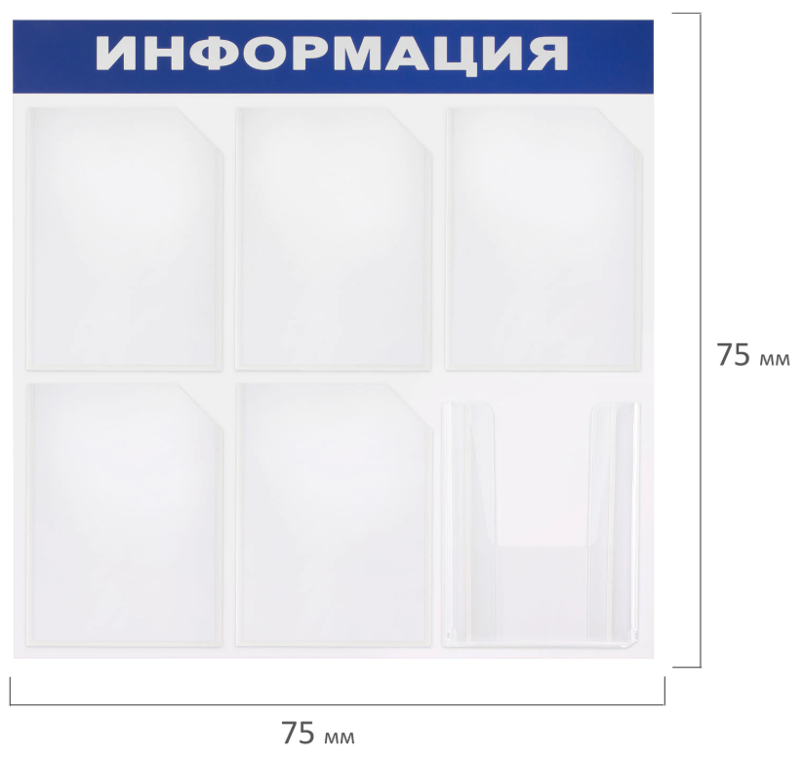
Приложение

